На территории Молжаниновского района САО начинается вакцинация домашних животных
22.05.2019
В начале лета в Молжаниновском районе начнут работу выездные пункты по вакцинации животных против бешенства.
Первыми принимать ветеринарных врачей будут жители поселка Новоподрезково.

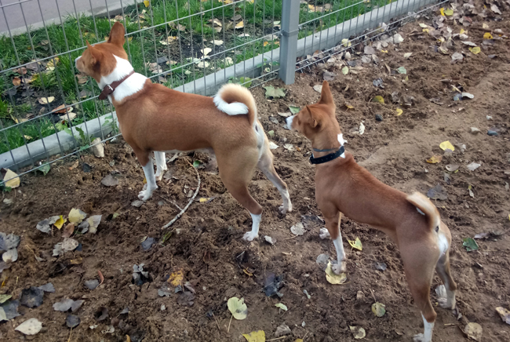

Работа мобильного пункта по вакцинации собак и кошек против бешенства будет осуществляться 1, 2, 8 и 9 июня у стадиона по адресу 3-я Подрезковская, д.14 в первой половине дня с 10-00 до 14-00.
Жители Молжаниновского района могут привить своих домашних животных от бешенства совершенно бесплатно.
Напомним, что профилактическая работа по вакцинации продлится до конца лета и охватит все населенные пункты района.

Адрес страницы: http://sao.mos.ru/news/news/detail/8100088.html
Префектура Северного административного округа города Москвы

